**รายงานสรุปสถานการณ์โรคที่ต้องเฝ้าระวังทางระบาดวิทยา อำเภอสวี**

**เดือน มีนาคม 2560**

**1.การส่งบัตรรายงานโรคเฝ้าระวังทางระบาดวิทยา**

ในเดือน มีนาคม 2560 อำเภอสวี มีการส่งบัตรรายงานโรค จำนวนทั้งสิ้น 157 บัตร คิดเป็น ความทันเวลา ร้อยละ 88.54 เมื่อพิจารณารายสถานบริการพบว่า สถานบริการในระดับ รพ.สต. ที่มีการส่งบัตรรายงานโรคมากที่สุด ได้แก่ รพ.สต.เขาค่าย รองลงมาคือ รพ.สต.เขาทะลุ และ รพ.สต.ควนสามัคคี สถานบริการที่ไม่มีการส่งบัตรรายงานโรค คือ รพ.สต. วิสัยใต้ สถานบริการที่มีความทันเวลาในการส่งน้อยที่สุดคือ รพ.สต.ด่านสวี

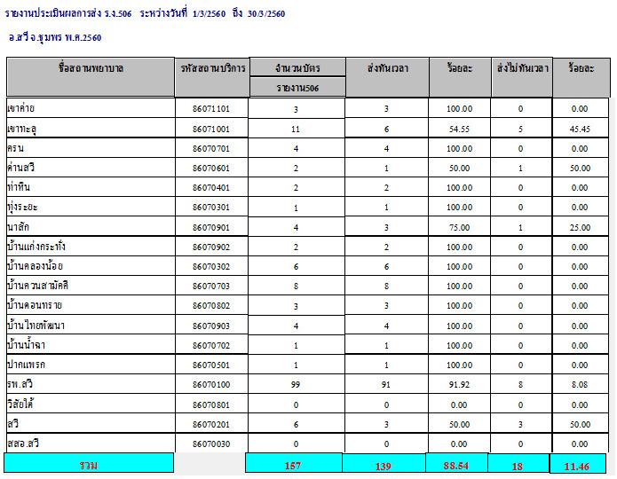

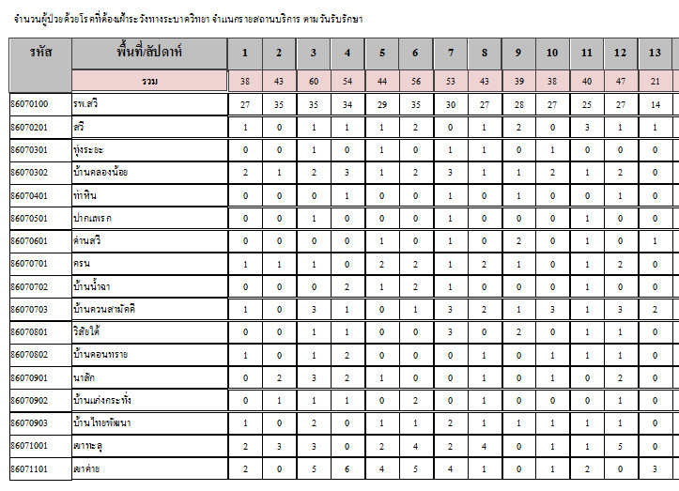

**2. สถานการณ์โรคที่ต้องเฝ้าระวังทางระบาดวิทยา**

จากข้อมูล สถานการณ์โรคที่ต้องเฝ้าระวังทางระบาดวิทยา(รง.506) พบว่าในเดือนมกราคม ถึงเดือน มีนาคม โรคที่มีอัตราป่วยสูงสุด 3 อันดับแรกของอำเภอสวี คือโรคอุจาระร่วง (อัตราป่วย 641.51 ต่อประชากรแสนคน) รองลงมาคือ โรคปอดบวม (อัตราป่วย 125.27ต่อประชากรแสนคน) และ ตาแดง(อัตราป่วย 28.91 ต่อประชากรแสนคน)

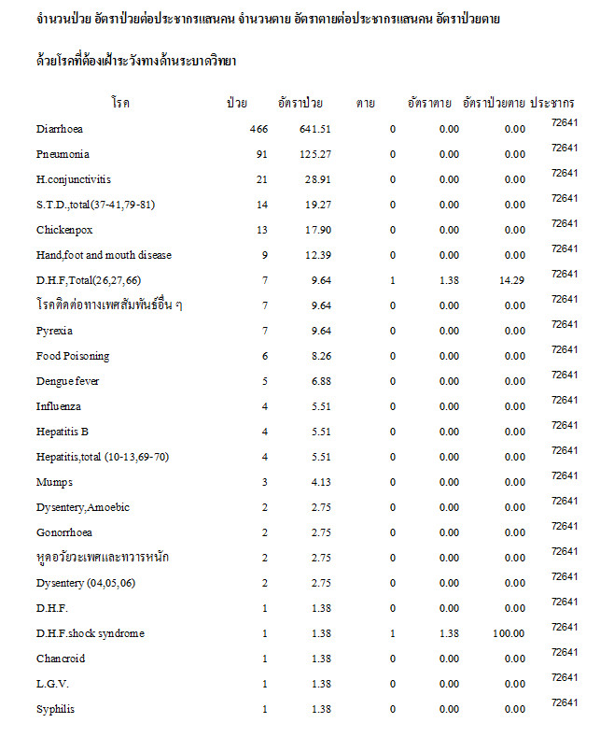

**3. สถานการณ์โรคติดต่อที่สำคัญของอำเภอสวี**

1) โรคอุจจาระร่วง

นับตั้งแต่วันที่ 1 มกราคม 2560 ถึงวันที่ 31 มีนาคม 2560 สสอ.สวี ได้รับรายงานผู้ป่วยโรค Diarrhoea จำนวนทั้งสิ้น 468 ราย คิดเป็นอัตราป่วย 644.26 ต่อประชากรแสนคน ไม่มีรายงานผู้ป่วยเสียชีวิต พบผู้ป่วยเพศหญิงมากกว่าเพศชาย โดยพบเพศหญิง 288 ราย เพศชาย 180 ราย อัตราส่วนเพศหญิงต่อเพศชาย เท่ากับ 1.60 : 1 กลุ่มอายุที่พบสูงสุดคือกลุ่มอายุ 0 - 4 ปี อัตราป่วยต่อประชากรแสนคนเท่ากับ 2218.7 ราย รองลงมาคือ กลุ่มอายุ 5 - 9 ปี อัตราป่วยต่อประชากรแสนคนเท่ากับ 1196.69 ราย และกลุ่มอายุ 65 ปี ขึ้นไป อัตราป่วยต่อประชากรแสนคนเท่ากับ 835.23 ราย อาชีพที่มีจำนวนผู้ป่วยสูงสุดคือนปค. จำนวนผู้ป่วยเท่ากับ 151 ราย รองลงมาคือ อาชีพนักเรียน จำนวนผู้ป่วยเท่ากับ 132 ราย และ อาชีพเกษตร จำนวนผู้ป่วยเท่ากับ 118 ราย ตำบลที่มีอัตราป่วยต่อประชากรแสนคนสูงสุดคือตำบล สวี อัตราป่วยเท่ากับ 891.72 ต่อประชากรแสนคน รองลงมาคือ ตำบล วิสัยใต้ อัตราป่วยเท่ากับ 858.29 ต่อประชากรแสนคน และ ตำบล ครน อัตราป่วยเท่ากับ 823.59 ต่อประชากรแสนคน พบว่าในเดือน มีนาคม มีอัตราป่วยต่ำกว่า ค่ามัธยฐาน ย้อนหลัง 5 ปีในเดือนเดียวกัน และอัตราป่วยตั้งแต่เดือนมกราคม ถึงเดือนมีนาคม ต่ำกว่าค่ามัธยฐาน ย้อนหลัง 5 ปี คิดเป็นร้อยละ 71.64 เท่า

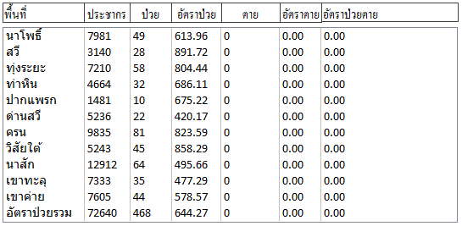

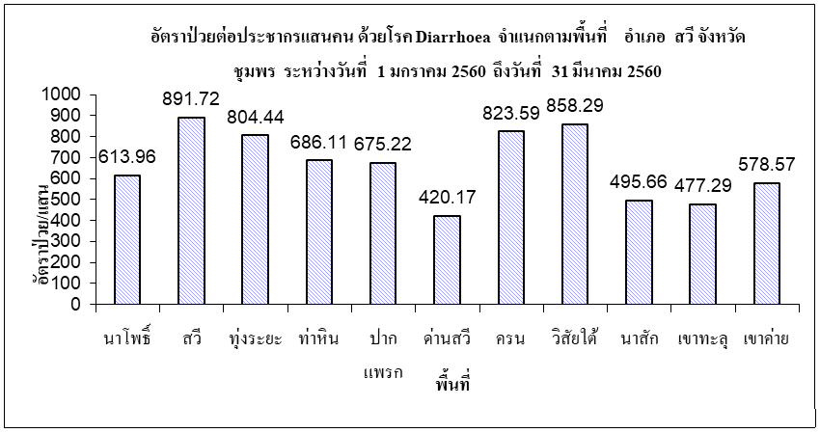

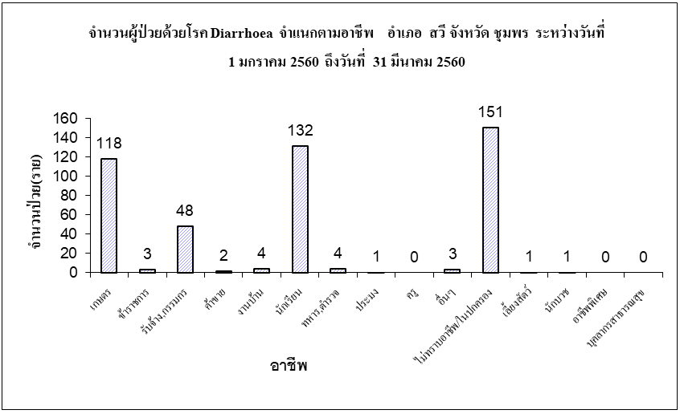

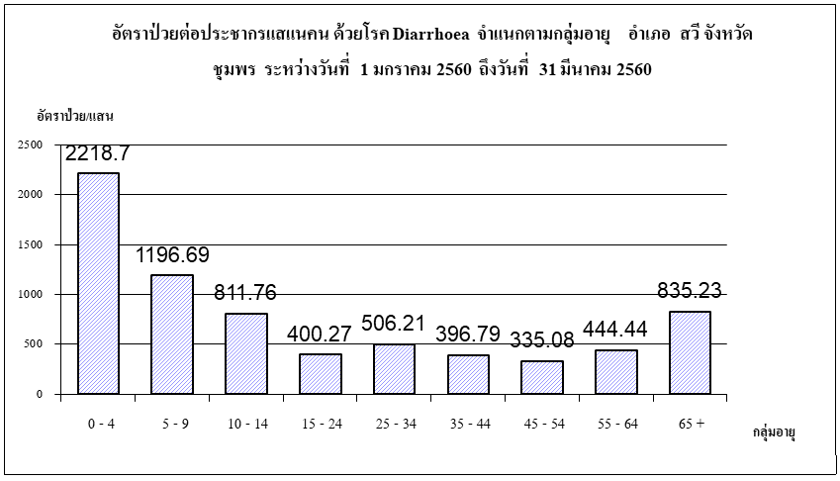

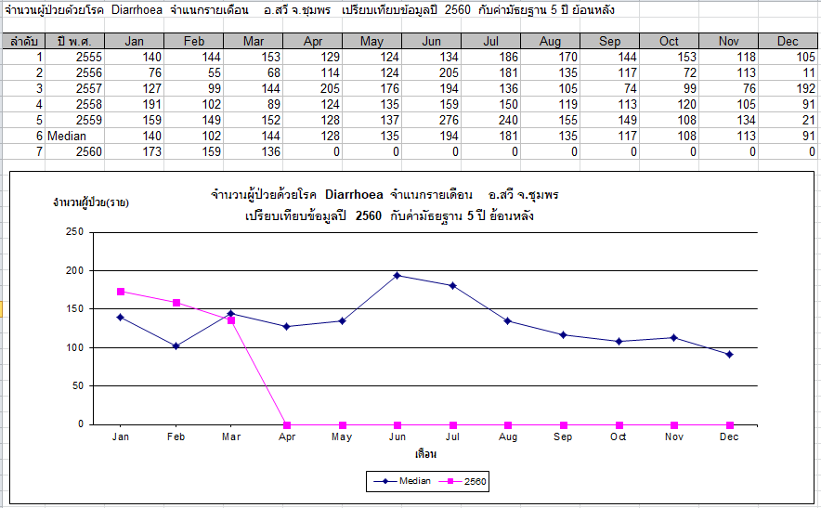

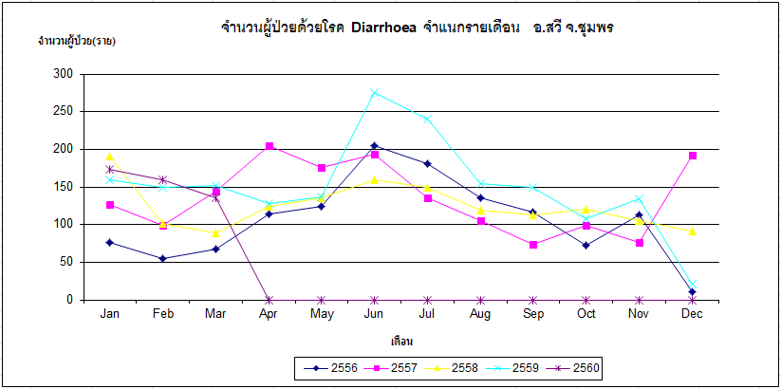

2) โรคปอดบวม

นับตั้งแต่วันที่ 1 มกราคม 2560 ถึงวันที่ 31 มีนาคม 2560 สสอ.สวี ได้รับรายงานผู้ป่วยโรค Pneumonia จำนวนทั้งสิ้น 91 ราย คิดเป็นอัตราป่วย 125.27 ต่อประชากรแสนคน ไม่มีรายงานผู้ป่วยเสียชีวิต พบผู้ป่วยเพศชายมากกว่าเพศหญิง โดยพบเพศชาย55 ราย เพศหญิง 36 ราย อัตราส่วนเพศชาย ต่อ เพศหญิง เท่ากับ 1.53 : 1 กลุ่มอายุที่พบสูงสุดคือกลุ่มอายุ 0 - 4 ปี อัตราป่วยต่อประชากรแสนคนเท่ากับ 815.03 ราย รองลงมาคือ กลุ่มอายุ 65 ปี ขึ้นไป อัตราป่วยต่อประชากรแสนคนเท่ากับ 341.69 ราย และ 5 - 9 ปี อัตราป่วยต่อประชากรแสนคนเท่ากับ 261.1 ราย อาชีพที่มีจำนวนผู้ป่วยสูงสุดคืออยู่ในความปกครอง จำนวนผู้ป่วยเท่ากับ 38 ราย รองลงมาคือ อาชีพเกษตรจำนวนผู้ป่วยเท่ากับ 18 ราย และ อาชีพนักเรียน จำนวนผู้ป่วยเท่ากับ 16 ราย ตำบลที่มีอัตราป่วยต่อประชากรแสนคนสูงสุดคือตำบล ปากแพรก อัตราป่วยเท่ากับ 202.57 ต่อประชากรแสนคน รองลงมาคือ ตำบล ท่าหิน อัตราป่วยเท่ากับ 192.97 ต่อประชากรแสนคน และ ตำบล วิสัยใต้ อัตราป่วยเท่ากับ 152.58 ต่อประชากรแสนคน พบว่าในเดือน มีนาคม มีอัตราป่วยสูงกว่า ค่ามัธยฐาน ย้อนหลัง 5 ปีในเดือนเดียวกัน และอัตราป่วยตั้งแต่เดือนมกราคม ถึงเดือนมีนาคม ต่ำกว่าค่ามัธยฐาน ย้อนหลัง 5 ปี คิดเป็นร้อยละ 62.80 เท่า

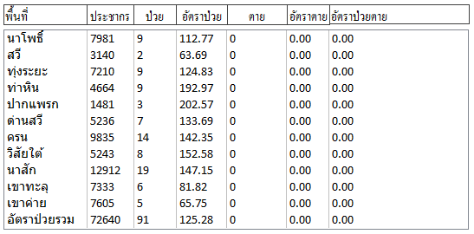

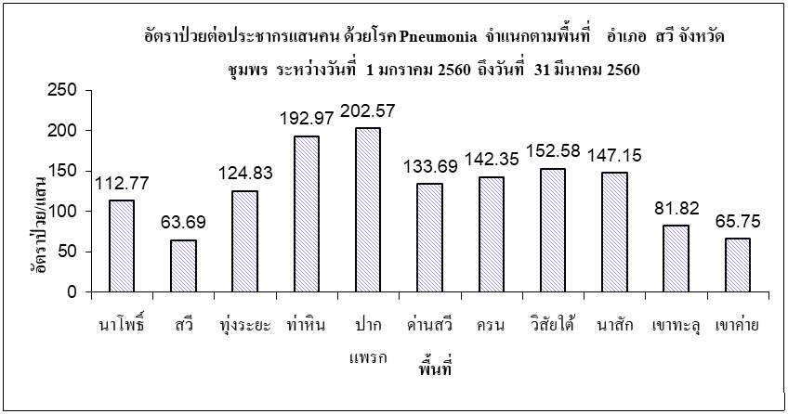

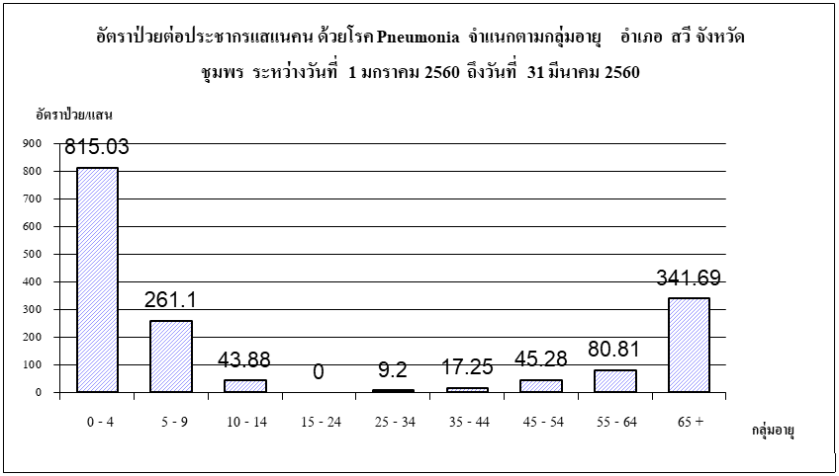

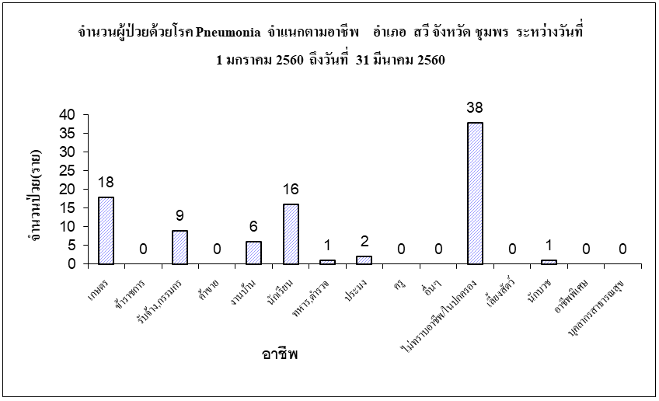

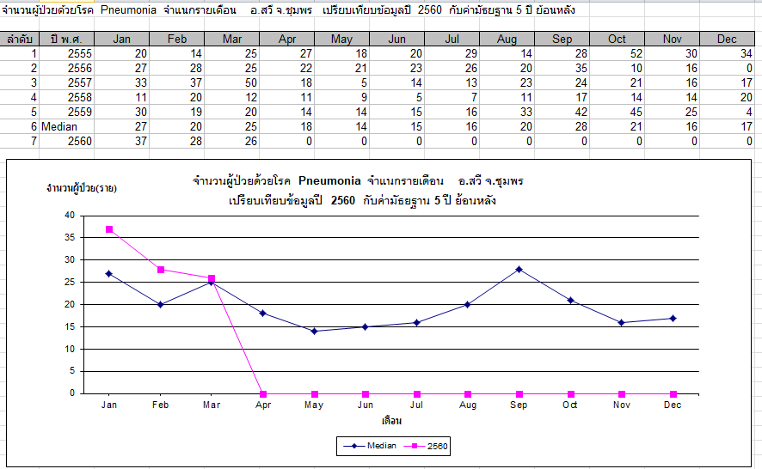

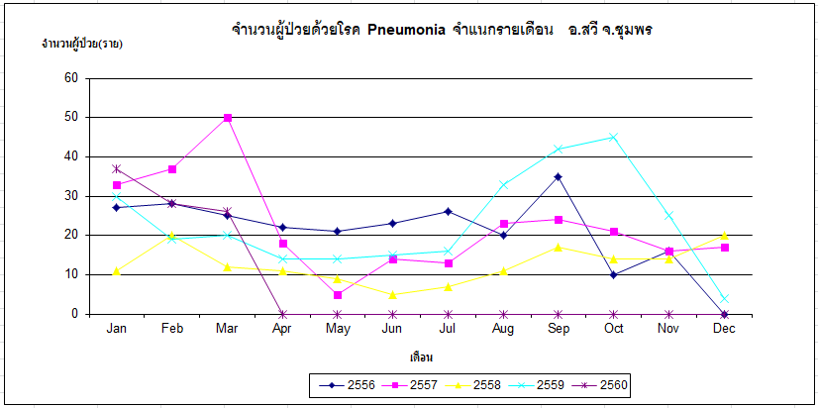

3) โรคตาแดง

นับตั้งแต่วันที่ 1 มกราคม 2560 ถึงวันที่ 31 มีนาคม 2560 สสอ.สวี ได้รับรายงานผู้ป่วยโรค H.conjunctivitis จำนวนทั้งสิ้น 23 ราย คิดเป็นอัตราป่วย 31.66 ต่อประชากรแสนคน ไม่มีรายงานผู้ป่วยเสียชีวิต พบผู้ป่วยเพศหญิงมากกว่าเพศชาย โดยพบเพศหญิง15 ราย เพศชาย 8 ราย อัตราส่วนเพศหญิงต่อเพศชาย เท่ากับ 1.88 : 1 กลุ่มอายุที่พบสูงสุดคือกลุ่มอายุ 10 - 14 ปี อัตราป่วยต่อประชากรแสนคนเท่ากับ 65.82 ราย รองลงมาคือ กลุ่มอายุ 65 ปี ขึ้นไป อัตราป่วยต่อประชากรแสนคนเท่ากับ 50.62 ราย และ กลุ่มอายุ 45 - 54 ปี อัตราป่วยต่อประชากรแสนคนเท่ากับ 45.28 ราย อาชีพที่มีจำนวนผู้ป่วยสูงสุดคืออยู่ในปกครอง จำนวนผู้ป่วยเท่ากับ 10 ราย รองลงมาคือ อาชีพนักเรียน จำนวนผู้ป่วยเท่ากับ 6 ราย และอาชีพเกษตร จำนวนผู้ป่วยเท่ากับ 6 ราย ตำบลที่มีอัตราป่วยต่อประชากรแสนคนสูงสุดคือตำบล ทุ่งระยะ อัตราป่วยเท่ากับ 124.83 ต่อประชากรแสนคน รองลงมาคือ ตำบล เขาทะลุ อัตราป่วยเท่ากับ 81.82 ต่อประชากรแสนคน และตำบล นาสัก อัตราป่วยเท่ากับ 30.98 ต่อประชากรแสนคน พบว่าในเดือน มีนาคม มีอัตราป่วยสูงกว่า ค่ามัธยฐาน ย้อนหลัง 5 ปีในเดือนเดียวกัน และอัตราป่วยตั้งแต่เดือนมกราคม ถึงเดือนมีนาคม ต่ำกว่าค่ามัธยฐาน ย้อนหลัง 5 ปี คิดเป็นร้อยละ 72.58 เท่า

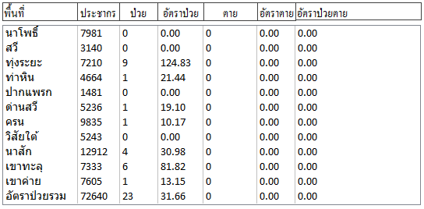

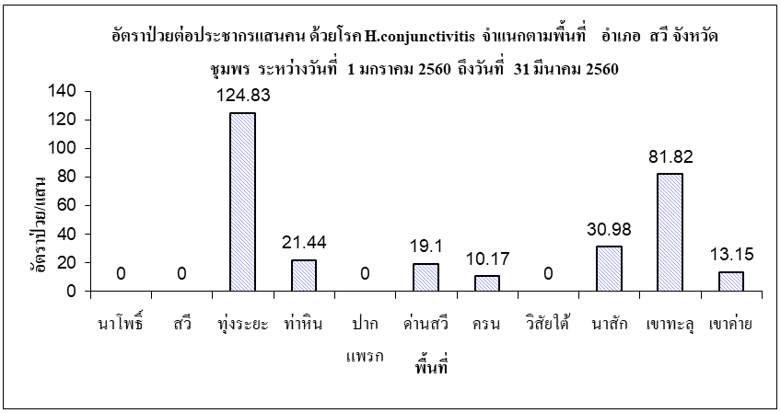

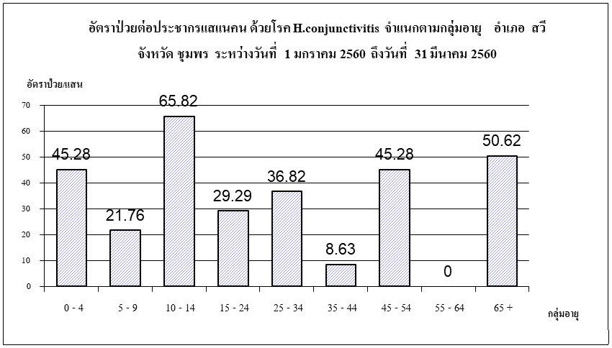

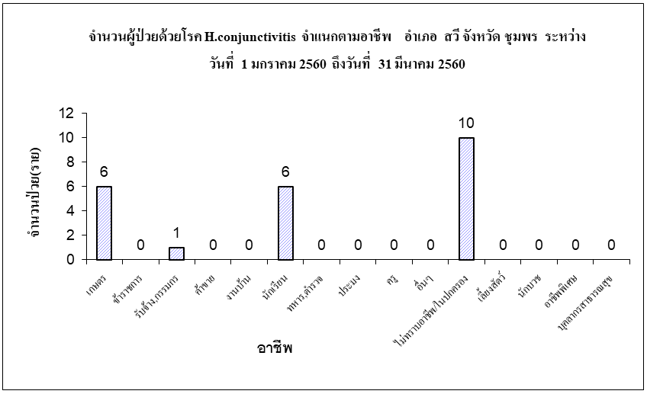

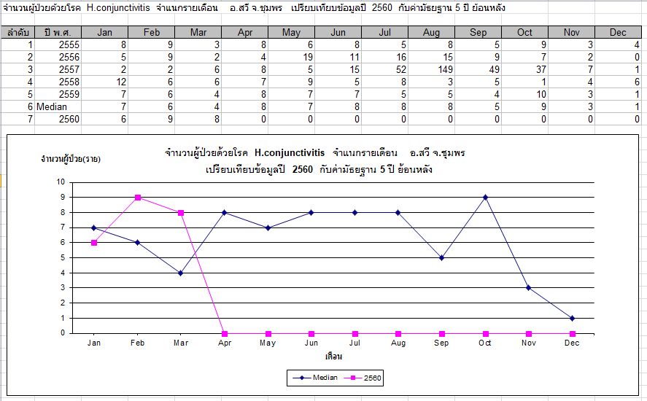

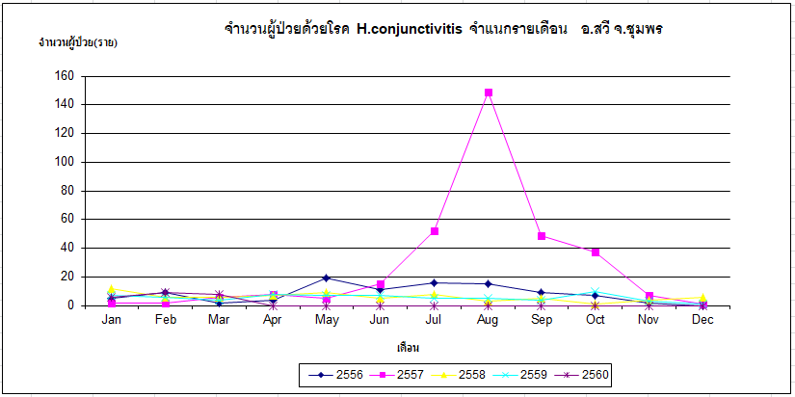

4) โรคติดต่อทางเพศสัมพันธ์

นับตั้งแต่วันที่ 1 มกราคม 2560 ถึงวันที่ 31 ธันวาคม 2560 สสอ.สวี ได้รับรายงานผู้ป่วยโรค S.T.D.,total(37-41,79-81) จำนวนทั้งสิ้น 36 ราย คิดเป็นอัตราป่วย 49.56 ต่อประชากรแสนคน ไม่มีรายงานผู้ป่วยเสียชีวิต พบผู้ป่วยเพศหญิงมากกว่าเพศชาย โดยพบเพศหญิง28 ราย เพศชาย 8 ราย อัตราส่วนเพศหญิงต่อเพศชาย เท่ากับ 3.50 : 1 กลุ่มอายุที่พบสูงสุดคือกลุ่มอายุ 25 - 34 ปี อัตราป่วยต่อประชากรแสนคนเท่ากับ 119.65 ราย รองลงมาคือ กลุ่มอายุ 35 - 44 ปี อัตราป่วยต่อประชากรแสนคนเท่ากับ 77.63 ราย และกลุ่มอายุ 45 - 54 ปี อัตราป่วยต่อประชากรแสนคนเท่ากับ 63.39 ราย อาชีพที่มีจำนวนผู้ป่วยสูงสุดคือเกษตร จำนวนผู้ป่วยเท่ากับ 14 ราย รองลงมาคืออาชีพรับจ้าง จำนวนผู้ป่วยเท่ากับ 12 ราย และ อาชีพนักเรียน จำนวนผู้ป่วยเท่ากับ 4 ราย ตำบลที่มีอัตราป่วยต่อประชากรแสนคนสูงสุดคือตำบลสวี อัตราป่วยเท่ากับ 191.08 ต่อประชากรแสนคน รองลงมาคือ ตำบล ปากแพรก อัตราป่วยเท่ากับ 135.04 ต่อประชากรแสนคน และ ตำบล เขาทะลุ อัตราป่วยเท่ากับ 95.46 ต่อประชากรแสนคน

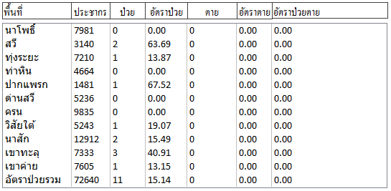

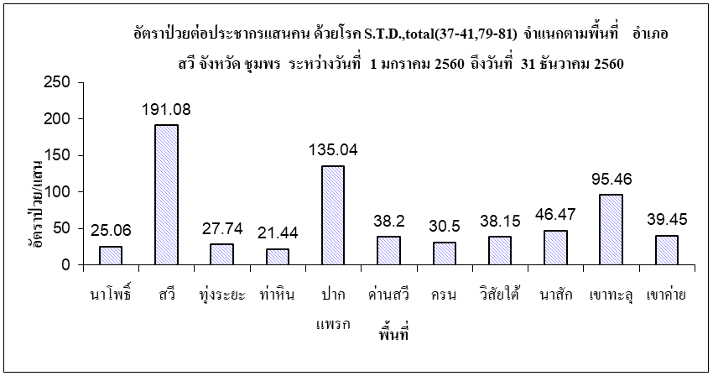

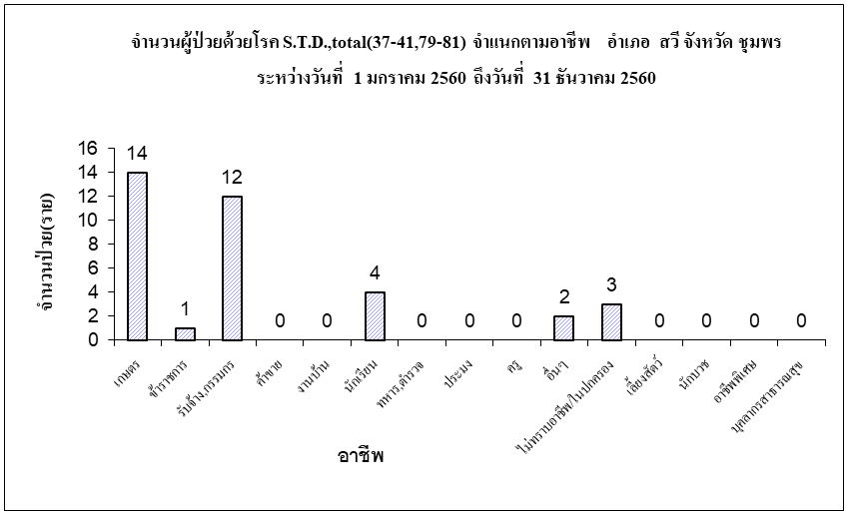

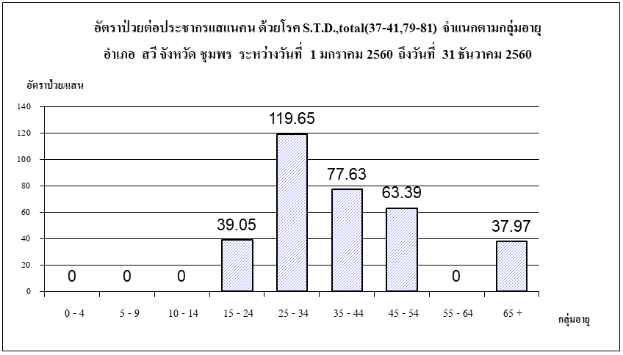

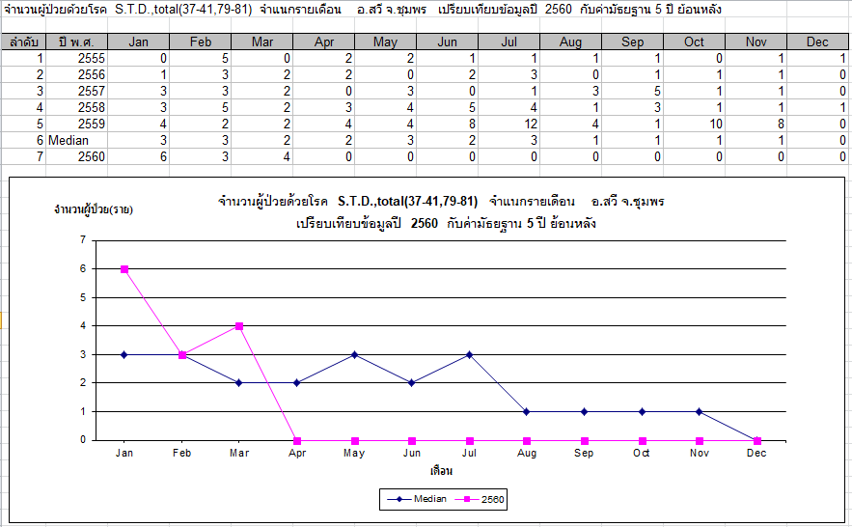

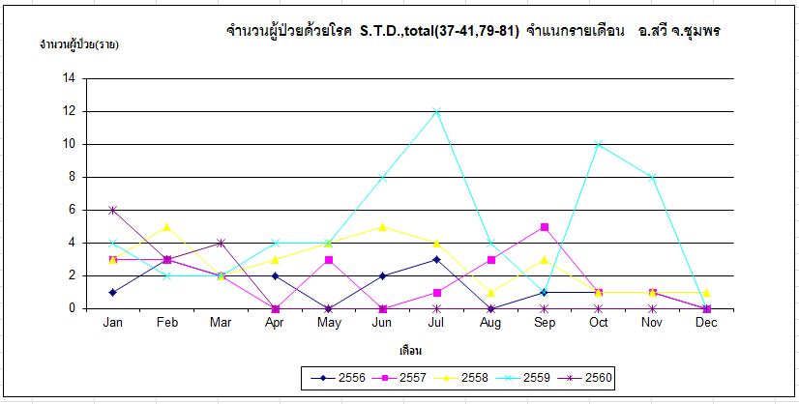

5) โรคสุกใส

นับตั้งแต่วันที่ 1 มกราคม 2560 ถึงวันที่ 31 มีนาคม 2560 สสอ.สวี ได้รับรายงานผู้ป่วยโรค Chickenpox จำนวนทั้งสิ้น 13 ราย คิดเป็นอัตราป่วย 17.90 ต่อประชากรแสนคน ไม่มีรายงานผู้ป่วยเสียชีวิต พบผู้ป่วยเพศหญิงมากกว่าเพศชาย โดยพบเพศหญิง7 ราย เพศชาย 6 ราย อัตราส่วนเพศหญิงต่อเพศชาย เท่ากับ 1.17 : 1 กลุ่มอายุที่พบสูงสุดคือกลุ่มอายุ 0 - 4 ปี อัตราป่วยต่อประชากรแสนคนเท่ากับ 67.92 ราย รองลงมาคือ กลุ่มอายุ 5 - 9 ปี อัตราป่วยต่อประชากรแสนคนเท่ากับ 65.27 ราย และกลุ่มอายุ 10 - 14 ปี อัตราป่วยต่อประชากรแสนคนเท่ากับ 43.88 ราย อาชีพที่มีจำนวนผู้ป่วยสูงสุดคือนักเรียน จำนวนผู้ป่วยเท่ากับ 8 ราย รองลงมาคือ อาชีพอยู่ในปกครอง จำนวนผู้ป่วยเท่ากับ 3 ราย และ อาชีพงานบ้าน จำนวนผู้ป่วยเท่ากับ 1 ราย ตำบลที่มีอัตราป่วยต่อประชากรแสนคนสูงสุดคือตำบล เขาค่าย อัตราป่วยเท่ากับ 65.75 ต่อประชากรแสนคน รองลงมาคือ ตำบล ทุ่งระยะ อัตราป่วยเท่ากับ 41.61 ต่อประชากรแสนคน และตำบลครน อัตราป่วยเท่ากับ 30.5 ต่อประชากรแสนคน













6) โรคมือเท้าปาก

นับตั้งแต่วันที่ 1 มกราคม 2560 ถึงวันที่ 31 มีนาคม 2560 สสอ.สวี ได้รับรายงานผู้ป่วยโรค Hand,foot and mouth disease จำนวนทั้งสิ้น 9 ราย คิดเป็นอัตราป่วย 12.39 ต่อประชากรแสนคน ไม่มีรายงานผู้ป่วยเสียชีวิต พบผู้ป่วยเพศชายมากกว่าเพศหญิง โดยพบเพศชาย7 ราย เพศหญิง 2 ราย อัตราส่วนเพศชาย ต่อ เพศหญิง เท่ากับ 3.50 : 1 กลุ่มอายุที่พบสูงสุดคือกลุ่มอายุ 0 - 4 ปี อัตราป่วยต่อประชากรแสนคนเท่ากับ 181.12 ราย รองลงมาคือ กลุ่มอายุ 5 - 9 ปี อัตราป่วยต่อประชากรแสนคนเท่ากับ 21.76 ราย อาชีพที่มีจำนวนผู้ป่วยสูงสุดคืออยู่ในปกครอง จำนวนผู้ป่วยเท่ากับ 8 ราย รองลงมาคือ อาชีพนักเรียน จำนวนผู้ป่วยเท่ากับ 1 ราย ตำบลที่มีอัตราป่วยต่อประชากรแสนคนสูงสุดคือตำบล ด่านสวี อัตราป่วยเท่ากับ 38.20 ต่อประชากรแสนคน รองลงมาคือ ตำบล เขาค่าย อัตราป่วยเท่ากับ 26.30 ต่อประชากรแสนคน และ ตำบลนาโพธิ์ อัตราป่วยเท่ากับ 25.06 ต่อประชากรแสนคน พบว่าในเดือน มีนาคม มีอัตราป่วยสูงกว่า ค่ามัธยฐาน ย้อนหลัง 5 ปีในเดือนเดียวกัน และอัตราป่วยตั้งแต่เดือนมกราคม ถึงเดือนมีนาคม ต่ำกว่าค่ามัธยฐาน ย้อนหลัง 5 ปี คิดเป็นร้อยละ 63.60 เท่า

